Płeć w moim domu

Wprowadzenie
Punktem wyjścia do poszukiwania praktyk związanych z płcią w moim domu było przyjrzenie się obecnym w nim łazienkom, ponieważ panuje u nas „niepisana” zasada podziału tej przestrzeni na kobiecą i męską. To rozróżnienie stworzyło się samoistnie – nigdy nie umówiliśmy się między sobą, że mój brat i tata będą korzystać z łazienki na parterze, a ja razem z mamą z łazienki na pierwszym piętrze. Postanowiłam więc przyjrzeć się
tym pomieszczeniom, doszukać się w nich jakiś charakterystycznych cech, które będzie można dostrzec również w pozostałej przestrzeni domowej.
Zanim jednak przejdę do analizy łazienek, muszę wspomnieć o tym, jak wygląda układ pomieszczeń w domu oraz czym się różnią. Kluczowe jest wspomniane już rozróżnienie
na parter i pierwsze piętro. Dół to z reguły przestrzeń wspólna, przeznaczona dla wszystkich domowników – znajduje się tam salon, jadalnia, kuchnia, czyli przestrzenie, w których spędza się wspólnie czas i które stają się, wraz z pojawieniem się znajomych/bliskich przestrzeniami publicznymi. Góra stanowi natomiast sferę prywatną – każdy ma tam swój pokój, swoją sypialnię i nie zdarza się, aby ktoś „obcy” (tj. spoza kręgu domowników) wchodził na pierwsze piętro i przebywał w tej przestrzeni. Ten podział będzie pełnić ważną rolę w momencie, kiedy wspomnę o tym, jakie problemy mogą pojawić się, gdy w domu pojawiają się goście i są „zmuszeni” korzystać z łazienki męskiej (wiążę się to ze stylem przyjmowania gości, jaki dominuje w moim domu – tj. ze stylem „Nie rzucać się w oczy” wyróżnionym przez Martę Skowrońską).

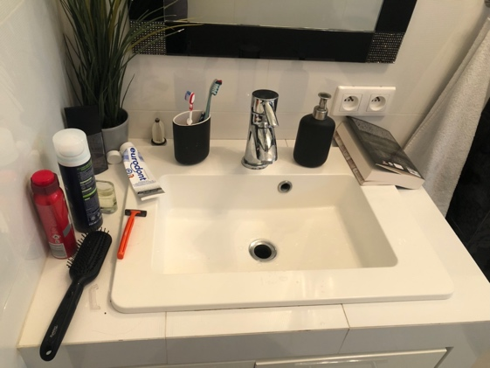
Konflikt damsko-męski w przestrzeni domowej
Fot. 1 – Łazienka męska
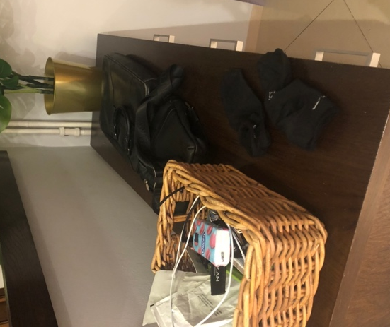
Skupię się przede wszystkim na przyjrzeniu się łazience męskiej, ponieważ wydaje mi się bardziej intrygująca – znajdując się w przestrzeni wspólnej, została „przejęta” przez męskich domowników. To,
co pierwsze rzuca się w oczy w tym pomieszczeniu to bałagan, który charakteryzuje się tym, że wszystkie produkty przeznaczone do pielęgnacji są po niej porozrzucane, ale nie tylko – w tym pomieszczeniu znalazło się również miejsce na typowo męskie gadżety, które również nie są schowane – głośnik do słuchania muzyki w trakcie kąpieli, książki fantasy oraz męska biżuteria. Innymi słowy – to, co męskie jest widoczne, namacalne, nie da się tego nie zauważyć. Fakt, że w teorii jest to przestrzeń wspólna nie jest istotny – męskość w istocie przejęła tę przestrzeń, zaanektowała ją. Dodatkowo, porównując łazienkę męską do damskiej, można zaobserwować wyraźny kontrast – męska widoczność zostaje przeciwstawiona damskiej niewidoczności. W łazience damskiej przedmioty utożsamiane ze sferą intymną są schowane – podpaski, tampony ukryte są w szafce, a to, co ze względu na brak miejsca nie może być w niej schowane, jest starannie poukładane na półkach.
Łazienka męska
Zaznaczanie terenu
Fot. 2 – Zaznaczanie terenu
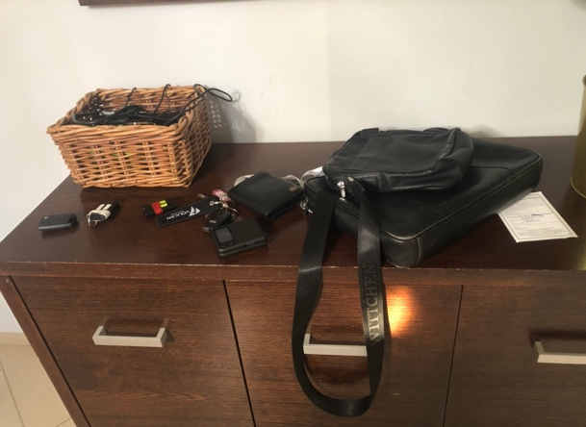
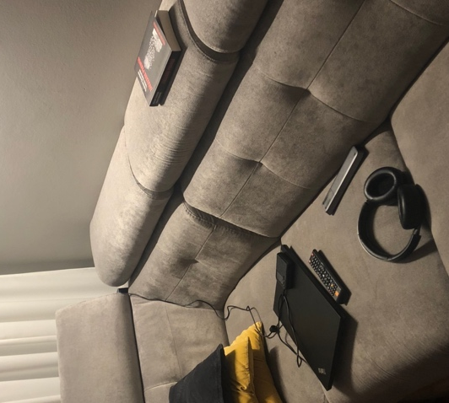
Analiza tych dwóch pomieszczeń pozwoliła mi sprowadzić męskość i kobiecość
w moim domu do dwóch kategorii: widzialnego nieładu i niewidzialnej organizacji.
W następnej kolejności chciałam sprawdzić, czy ta wykreowana w przestrzeni łazienkowej opozycyjność zaznacza się też w innych pomieszczeniach. Doszłam do wniosku, że w praktyce mój dom stanowi miejsce, w którym męskość ściera się z kobiecością, a polem tego konfliktu jest przestrzeń wspólna, w teorii przeznaczona dla wszystkich. Wydaje się,
że stroną, która zdaje się dominować i wygrywać tę codzienną „walkę o przestrzeń”, jest strona męska. Każdy przejaw dezorganizacji, nieładu i chaosu, jaki udało mi się zaobserwować prowadzać obserwację praktyk innych domowników, był dziełem autorstwa albo mojego brata, albo taty (przy czym ostatni z nich miał w zwyczaju robić to częściej). Życie w domu opiera się więc w dużej mierze na tym, że to, co kobiece stara się utrzymać przestrzeń wspólną
we względnym porządku, dba o to, żeby nie zostawiać po sobie śladów, tymczasem męskie praktyki burzą te równowagę. Typowym zachowaniem, jakie udało mi się zauważyć, jest coś, co trafnie można nazwać „zaznaczaniem terenu” – tj. pozostawianiem przez męskich domowników w przestrzeni wspólnej swoich rzeczy, zaczynając od przedmiotów bardzo trywialnych, jakimi są służbowe dokumenty czy elektroniczne gadżety, a na rzeczach bardziej intymnych kończąc, np. bieliźnie. Takie zagarnianie przestrzeni, które ma najpełniejszy wyraz
w zaanektowaniu dolnej łazienki, ma swoje konsekwencje w momencie przyjmowania gości, czyli wtedy, gdy przestrzeń wspólna staje się przestrzenią publiczną. W moim domu panuje model „Nie rzucać się
w oczy” – ważna jest dbałość o szczegóły, ład
i forma. Dlatego, zwłaszcza, gdy goście zjawiają się bez zapowiedzi, chaos związany z praktykami męskimi jest często zarzewiem spięć między domownikami i powoduje, że panujący w sferze pozaświadomej, wręcz nawykowy konflikt przeradza się w konflikt faktyczny, rzeczywisty.
Fot. 3 - Zaznaczanie terenu c. d.
Fot. 4 - Męskie gadżety
Jest to o tyle ciekawe, że na co dzień opozycyjność nie sprawia nam problemów; to, że jedna strona (męska) zaburza ład, a druga stara się go wprowadzić z powrotem jest wpisane w domowe praktyki i nie podlega zastanowieniu –
po prostu tak jest. Pojawienie się w domu kogoś obcego zdaje się stanowić wydarzenie, które zakłóca „taniec z przedmiotami” i sprawia, że konieczne jest wcielenie nowego schematu. To, co pozostawało w sferze nieświadomej wymaga zrefleksjonowania, które zwykle prowadzi
do konfrontacji między domownikami.
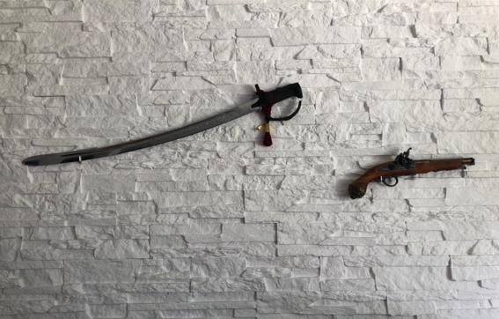
Być może podobnego konfliktu udałoby się uniknąć, gdyby każdy mężczyzna w domu miał swoją jaskinię – tj. miejsce, w którym mógłby gromadzić swoje gadżety, oddawać się swoim pasjom, nie przeszkadzając przy tym innym domownikom. O ile mój brat ma swój pokój i bez zastanowieniu można przypisać temu pomieszczeniu miano „sanktuarium męskości”, to tata nie posiada takiego miejsca – dzieli sypialnię razem z mamą. O tym,
jak ważne jest, aby każdy z domowników (a zwłaszcza mężczyźni) posiadał swój własny kąt, świadczy to, jak wygląda dom (a właściwie parter domu), w momencie, gdy tata wyjeżdża. Wówczas, ten typowy dla naszego codziennego funkcjonowania konflikt damsko-męski znika i w przestrzeni wspólnej panuje względny ład.
W ten sposób posiadanie własnej jaskini sprawia,
że typowe męskie praktyki ograniczają się w dużej mierze tylko do tej konkretnej przestrzeni. Niestety, w tym momencie w moim domu niemożliwe jest wygospodarowanie dodatkowego pomieszczenia, które mogłoby być specjalnie przeznaczone dla mojego taty. Wygląda na to,
że nie mając przestrzeni dla ucieczki i ekspresji swojej męskości, która wyraża się w jego gadżetach, wykorzystuje w tym celu to, co wspólne, czyli parter.
Fot. 5 - Męskie gadżety c. d.

Uwagi końcowe
Przyglądając się przestrzeni w moim domu i poszukując widocznych w nim typowo kobiecych i męskich praktyk, zdecydowałam się nie uwzględniać w analizie sypialni - zarówno mojej, jak i pozostałych domowników. Uznałam ze będzie to zbyt „oklepane” i trywialne – dosyć oczywiste jest to, że np. w pokoju dojrzewającego chłopaka odnajdzie się typowe praktyki związane z projektowaniem swojej tożsamości i realizacją roli płciowej. Skupiłam się na przestrzeni wspólnej i na tym, co dla niej charakterystyczne i swoiste. Zaczynając
od analizy dwóch łazienek i przenosząc zaobserwowane w nich schematy na pozostałe przestrzenie, doszłam do wniosku, nie zdając sobie z tego wcześniej sprawy, że mój dom jest przestrzenią konfliktu i raczej, stroną w nim dominująca jest strona męska. Tarcia te, wpisane są w codzienne schematy. Jednak, wraz z jakimś nieoczekiwanym wydarzeniem, jakim może być niespodziewana wizyta gości, mogą zostać poddane refleksji i tym samym być zarzewiem konfliktu w sferze świadomej.

Bibliografia
Bielecka-Prus J., Wycieczka po pokoju nastolatki: praktyki prezentacji przestrzeni prywatnej w wideoblogach, w: Socjologia zamieszkiwania, red: Łukasiuk M., Jewdokimow M. (red.), Wydawnictwo Sub Lupa, Warszawa, 2014.
Browitt J., The garage as vernacular museum: Reading contemporary masculinity through ‘man caves’, w: Reimagining Home in the 21st Century, eds. Justine Lloyd, Ellie Vasta, 2017.
Łukasiuk M., Zaburzony taniec z przedmiotami. Uszkodzone nawyki cielesne w domowej przestrzeni, w: Człowiek – miasto – region. Związki i interakcje. Księga Jubileuszowa prof. Bohdana Jałowieckiego, red. Grzegorz Gorzelak, Marek S. Szczepański, Weronika Ślęzak-Tazbir, Wydawnictwo Naukowe Scholar, Warszawa 2009.
Skowrońska M., Dynamika i zróżnicowanie praktyk przyjmowania gości na przykładzie poznańskiej klasy średniej, w: "Miscellanea Anthropologica et Sociologica", red. M. Brosz, M. Łukasiuk, nr 19(4), 2018.

M. Skowrońska, Dynamika i zróżnicowanie praktyk przyjmowania gości na przykładzie poznańskiej klasy średniej, w: "Miscellanea Anthropologica et Sociologica", red. M. Brosz, M. Łukasiuk, nr 19(4), 2018, s. 20-24.
Ibidem.
M. Łukasiuk, Zaburzony taniec z przedmiotami. Uszkodzone nawyki cielesne w domowej przestrzeni, w: Człowiek – miasto – region. Związki i interakcje. Księga Jubileuszowa prof. Bohdana Jałowieckiego, red. Grzegorz Gorzelak, Marek S. Szczepański, Weronika Ślęzak-Tazbir, Wydawnictwo Naukowe Scholar, Warszawa 2009, s. 446-447.
J. Browitt, The garage as vernacular museum: Reading contemporary masculinity through ‘man caves’, w: Reimagining Home in the 21st Century, eds. Justine Lloyd, Ellie Vasta, 2017, s. 211.
Ibidem, s. 207.
J. Bielecka-Prus, Wycieczka po pokoju nastolatki: praktyki prezentacji przestrzeni prywatnej w wideoblogach, w: Socjologia zamieszkiwania, red: Łukasiuk M., Jewdokimow M. (red.), Wydawnictwo Sub Lupa, Warszawa, 2014, s. 131.
M. Łukasiuk, op. cit., s. 447.

